Отчет по лабораторной работе №1

Дисциплина: Операционные системы

Алехин Давид Андреевич

Содержание

# 1 Цель работы

Целью данной работы является приобретение практических навыков установки операционной системы на виртуальную машину, настройки минимально необходимых для дальнейшей работы сервисов.

# 2 Задание

Установка Linux на Virtualbox. Настройки после установки. Установка программного обеспечения для создания документации. Выполнение заданий для самостоятельной работы.

# 3 Теоретическое введение

# 4 Выполнение лабораторной работы

Установка Linux на Virtualbox. Virtualbox был установлен в прошлом семестре, поэтому перейдем к созданию виртуальной машины. (рис. 1).

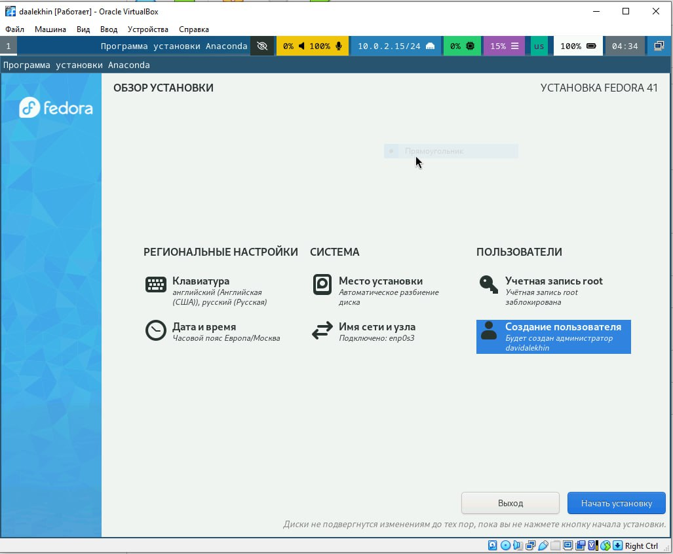

Рис. 1: создание виртуальной машины

Настройки после установки После установки виртуальной машины, вхожу в OC под заданной при установке учетной записью и устанавливаю драйвера для Virtualbox. (рис. 2).

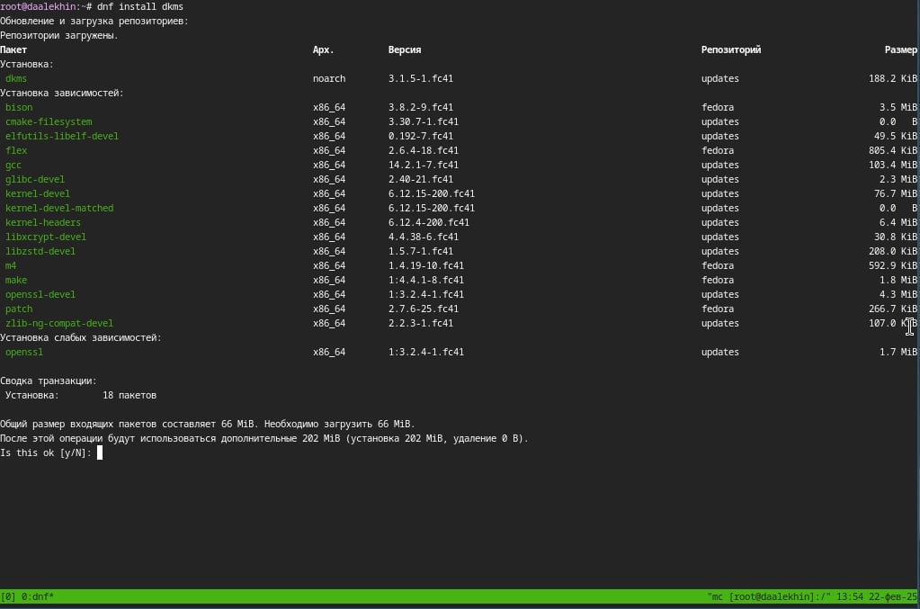

Рис. 2: drivers for VirtualBox

Отключаю selinux. (рис. 3).

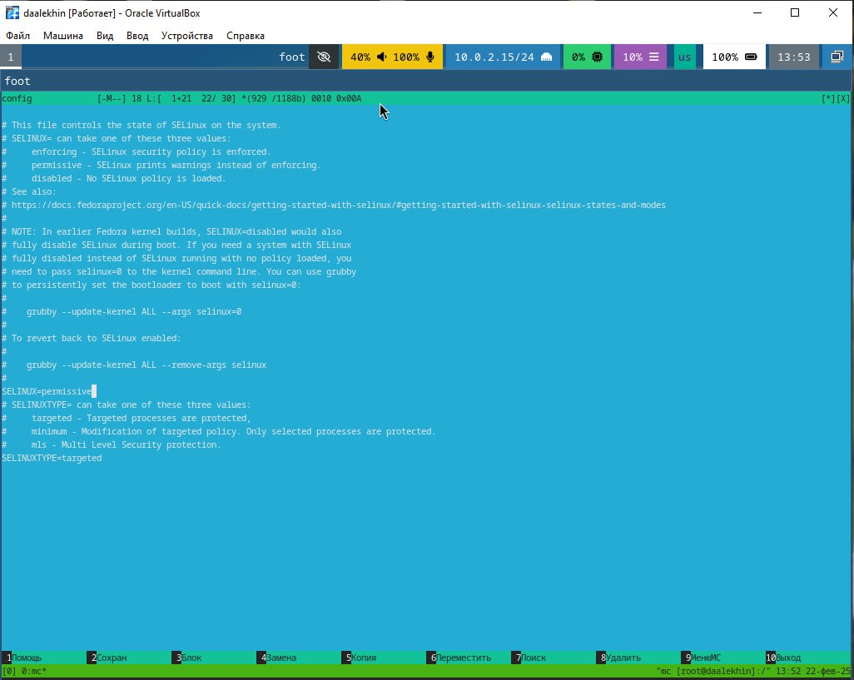

Рис. 3: Selinux

Далее настраиваю раскладку клавиатуры. (рис. 4).

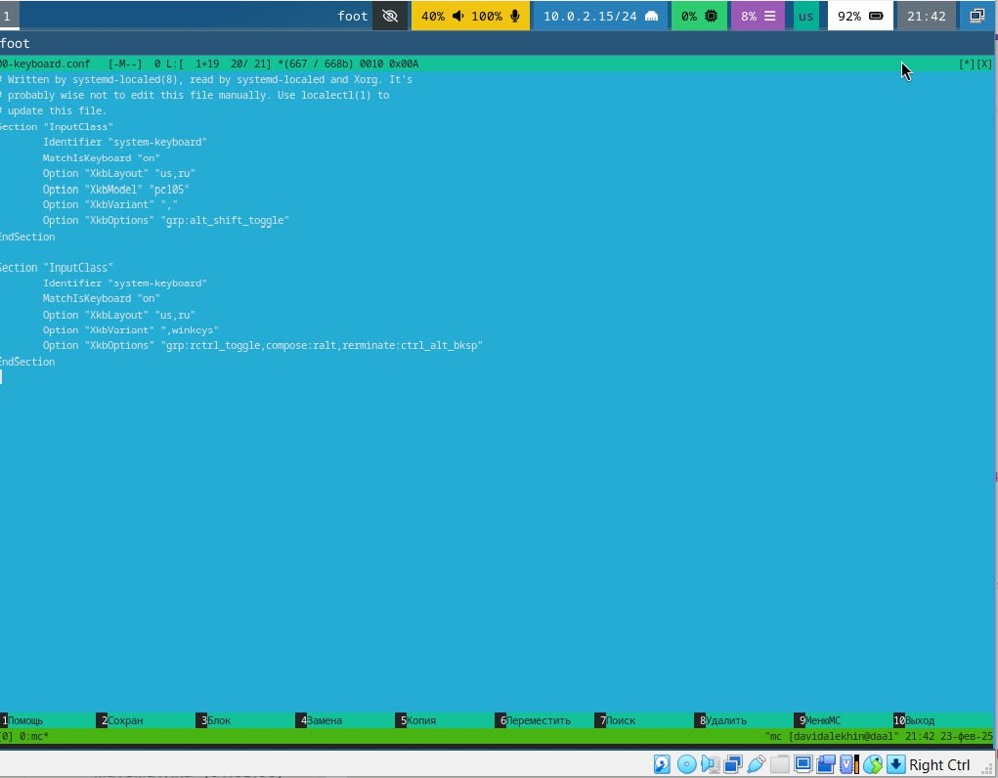

Рис. 4: настройка раскладки клавиатуры

Установка программного обеспечения для создания документации Запустив терминальный мультиплексор tmux и переключившись на роль супер-пользователя, устанавливаю с помощью менеджера пакетов pandoc и pandoc-crossref для работы с языком разметки Markdown, а также дистрибутив TeXlive. (рис. 5, рис. 6, рис. 7).

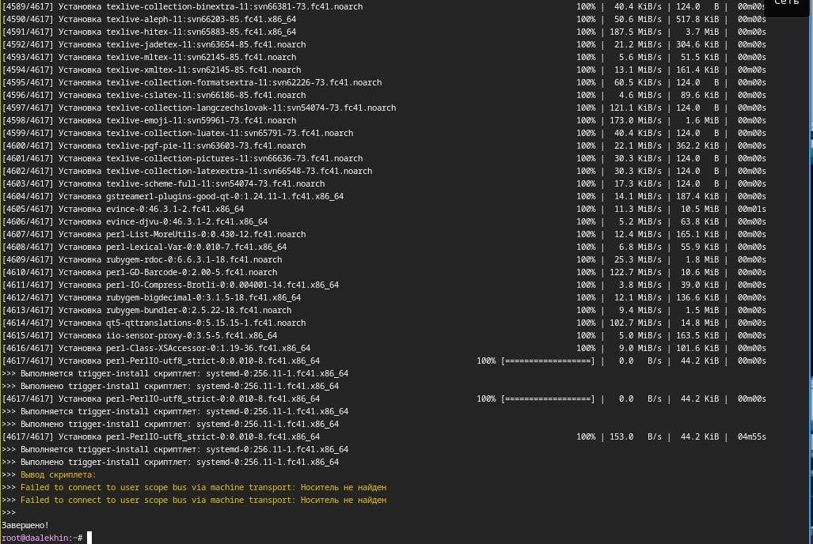

Рис. 5: Texlive

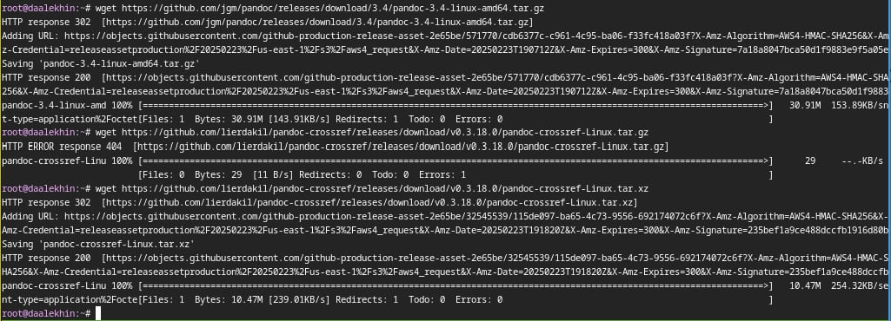

Рис. 6: wget Pandoc, Pandoc-crosseref



Рис. 7: tar,cp

Выполнение заданий для самостоятельной работы Выполняя команду dmesg | grep -i “то,что ищем”, получаю информацию о версии ядра Linux, частоте и модели процессора, объеме доступной оперативной памяти, типе обнаруженного гипервизора и файловой системы корневого раздела и последовательности монтирования файловых систем. (рис. 8рис., 9рис., 10рис., 11рис., 12рис., 13).,

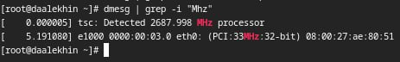

Рис. 8: 1

Рис. 9: 2

Рис. 9: 2

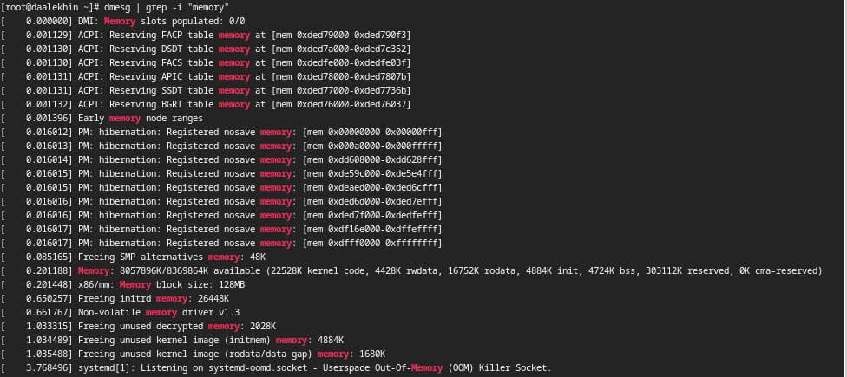

Рис. 10: 3

Рис. 11: 4

Рис. 11: 4

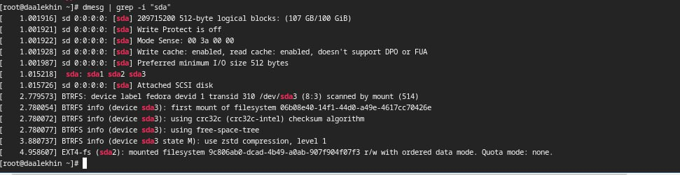

Рис. 12: 5

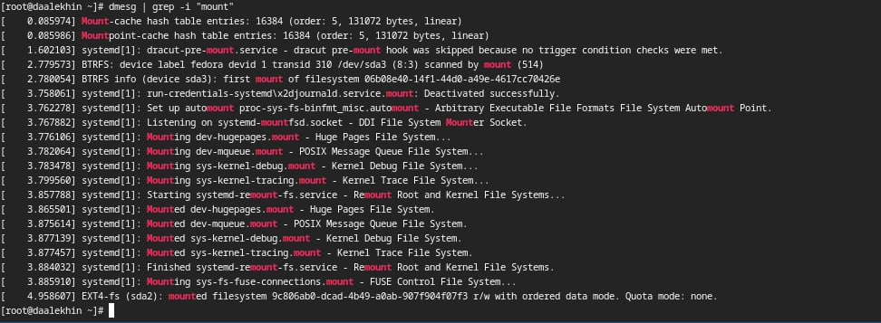

Рис. 13: 6

# 5 Выводы

Вывод Я приобрела практические навыки установки операционной системы на виртуальную машину и настройки минимально необходимых для дальнейшей работы сервисов.

# Список литературы

https://esystem.rudn.ru/